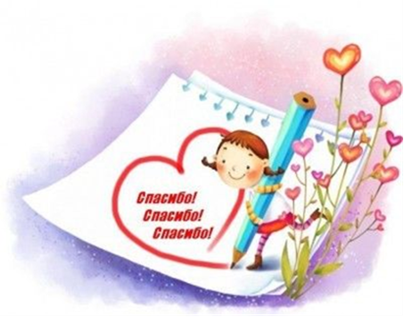

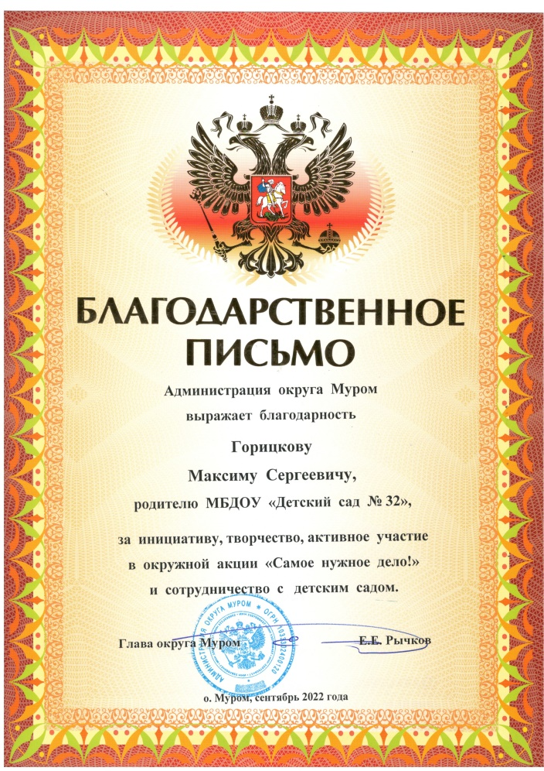

**Администрация МБДОУ «Детского сада №32» выражает благодарность Горицкову Максиму Сергеевичу, за инициативу и активное участие в окружной акции «Самое нужное дело!»**

